Detección de Sustancias Perfluoruroalquitranadas (PFAS) en Agua A Través de Voltametría Cíclica (CV).

Versión 1.0
Elaboró: Juan José Gutiérrez Munevar.

- OBJETIVO
Detectar PFAS a través de ferraferri como grupo de detección electroquímica a través de Voltametría Cíclica.

- Contexto
Molecularly imprinted polymers (MIP) es una técnica que, mediante materiales sintéticos diseñados a medida, permite reconocer y unirse a una molécula específica, actuando como anticuerpos artificiales o receptores biomiméticos. En este caso se implementa para realizar la detección indirecta de PFAS ya que estas no son sustancias electroquímicamente activas que pueda detectar un biosensor electroquímico.
PFAS: Cadenas de carbono con la mayoría de sus hidrógenos sustituidos por átomos de flúor. La presencia del flúor hace que los enlaces sean sumamente estables y por ende difíciles de romper, lo que hace que no se degraden en condiciones naturales. Además, este enlace hace que la sustancia no sea detectable por medio de electricidad (no es electroquímicamente activa). Se utiliza para hacer impermeables o antiadherentes de sartenes por su resistencia y baja reactividad. Son sustancias cancerígenas (Fig. 1).
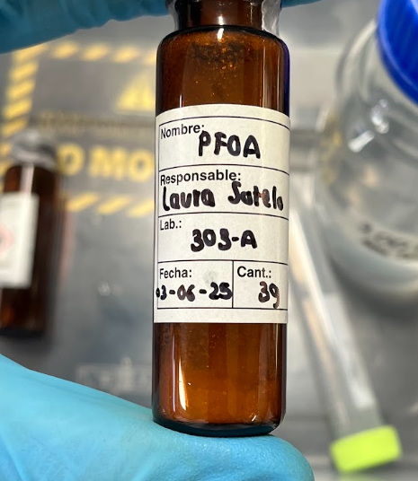
Figura 1: Frasco de PFOA, un tipo de PFAS.

Voltametría Cíclica: Proceso de detección electroquímica que consiste en la aplicación de voltaje sobre un electrodo para analizar como se oxida y se reduce una sustancia frente a diferentes voltajes.
O-fenilendiamina: Diamína de color blanco que se oxida en contacto con el aire (Fig. 2). En la detección de PFAS cumple la función de formar una película sobre el electrodo al aplicársele la Voltametría Ciclíca, lo que ayuda a que se transfieran mejor los electrones entre el electrodo y la solución.
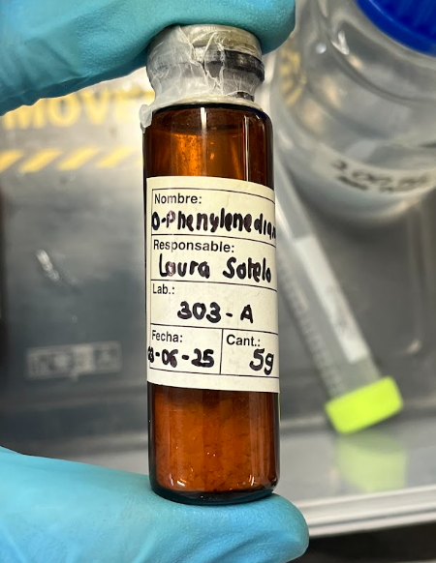
Figura 2: Alicuota de o-fenilendiamina.

Solución Buffer Metanol: Mezcla de buffer, que ayuda a mantener el pH estable (Figuras 3), con metanol (Figuras 4), que es polar. Permite disolver parcialmente compuestos hidrofóbicos como las PFAS. Evita que el pH de la solución se altere durante la Voltametría Ciclíca y dificulte analizar los picos de voltaje que permiten determinar la concentración de PFAS de manera indirecta en la muestra. Picos muy marcados indican alta concentración.
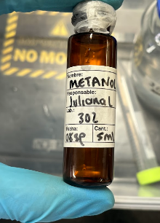
Figura 3: Alicuota de Metanol.

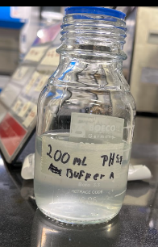
Figura 4: Frasco de solución de Buffer.

Ferraferri: Solución electroquímicamente activa de color verde que puede ser detectada en una Voltametría Ciclíca, lo que, en este caso, permite detectar PFAS de manera indirecta.

- Materiales
- Descargar el programa PSTrace acorde al modelo de Palmsens que posea en una computadora.
Nota: Si requiere una mayor información sobre el uso del potenciostato para la prueba de voltametría cíclica remítase al protocolo para mediciones potenciostato Palsense (P045) disponible en la sección Portocols de github.
- Micropipeta de 10 a 100 uL.
- Micropipeta de 100 a 1000 uL.
- Buffer de acetato a 1M y 5.8pH.
- Metanol.
- Falcon.
- Beaker.
- Agitador magnético.
- Plancha de agitación.
- PFOA
- O-phenilendiamina.
- Celdas electroquímicas de oro (una por cada concentración de PFAS a medir).
- Agua tipo 1.

- ELEMENTOS DE PROTECCIÓN PERSONAL (EPP’s)
Las PFAS son sustancias altamente cancerígenas por lo que es importante manipularlas siempre con:
-Bata.
-Guates de Nitrilo.
-Tapabocas.
- PASO A PASO
  - PREPARACIÓN del MIP (TEMPLATE).
- Pesar 5.54 mg de o-fenilendiamina en un vidrio de reloj con una balanza electrónica. Reservar.
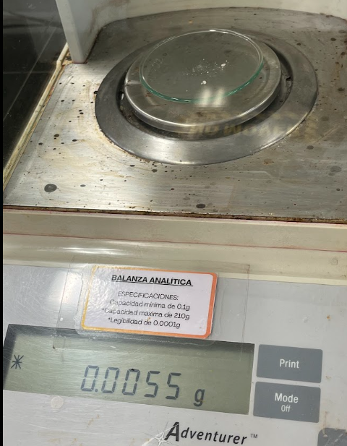
Figura 5: 5.4 mg de o-fenilendiamina

- Medir pH de la solución de buffer de acetato utilizando un medidor de pH electrónico para asegurarse que está entre 5.8 y 6.

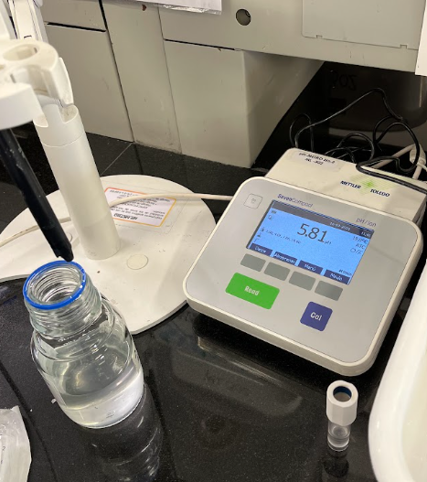
Figura 6: Medición de pH de la solución del Buffer.

- Pesar 2.7 mg de PFOA con ayuda de un vidrio de reloj en la balanza electrónica. Reservar.
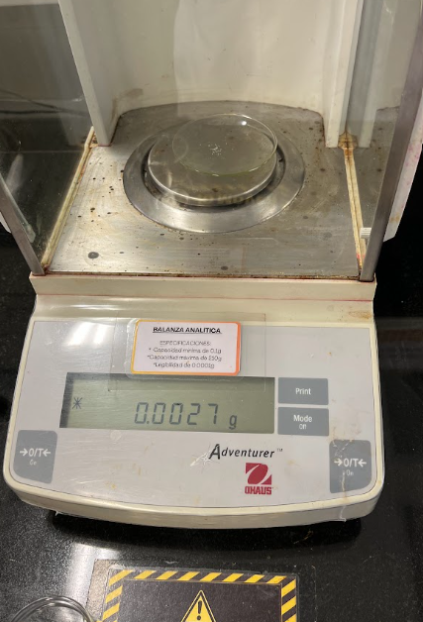
Figura 7: 2.7 mg de PFOA.

- Tomar una micropipeta y extraer 3320 microlitros de solución de buffer.

- Tomar los vidrios de reloj con las muestras de PFOA y de o-fenilendiamina y vaciar las muestras en un beaker. Esto puede hacerse dándole pequeños golpes al vidrio para hacer que la muestra caiga dentro del vaso. Posteriormente, tome la micropipeta con los 3320 microlitros de buffer y se extruyen pequeñas cantidades del líquido sobre el vidrio de reloj para asegurar que la mayor cantidad de la muestra se desplace al vaso de precipitado. Al concluir ese proceso se termina de extruir el buffer sobrante de la micropipeta dentro del vaso de precipitado con el PFOA y la o-fenolilamina.
- Medir 1660 microlitros de metanol con una micropipeta con una punta nueva y añadir a la solución.
- Posicionar un agitador magnético pequeño en el Beaker con la solución y colóquelo sobre una plancha de agitación a aproximadamente 200rpm. Se espera hasta que se disuelvan totalmente los cristales de PFAO y o-fenolilamina y la solución luzca totalmente homogénea.
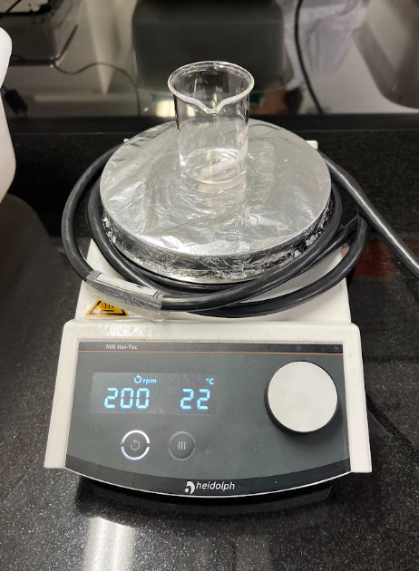
Figura 8: Solución “Template” en la plancha de agitación.
- Transfiera la solución del beaker a un falcon y cierrelo.

  - Polimerizacion del MIP

- Abrir el programa PalmSens en una computadora y conectar al potenciostato.
- Seleccionar la opción de Voltametría Cíclica.
- Ajustar los parámetros del potenciostato para la primera parte del proceso: tiempo de espera para comienzo de toma de muestra en 3 segundos, voltaje de inicio en 0 voltios, voltaje máximo en 1 voltio, tasa de escaneo (v/s) en 0,1, escala del voltaje en 0.01 voltios, y número de escaneos en 10 (fig.9).

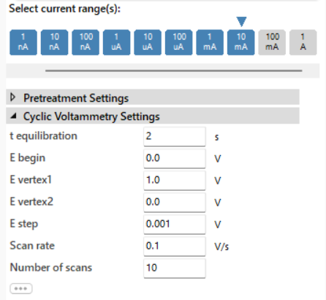
Figura 9: Parámetros para el proceso de polimerización.
- Colocar la lamina con las celdas electroquímicas en un pogapin verificando que las tres terminales de la celda se encuentren en contacto con este.
- Tomar con una micropipeta 3 microlitros de solución preparada en el paso 5.1
- Depositar los 3uL (fig.10) en el electrodo asegurándose que sólo toque el Working electrode (fig. 10).
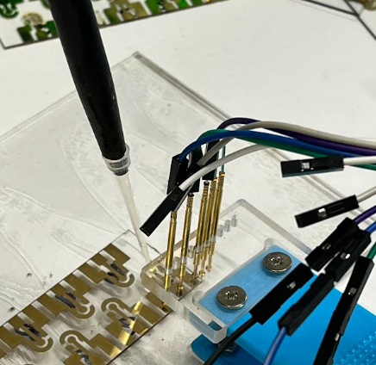
Figura 10: Micropipeta extruyendo la solución “template” en el electrodo conectado.

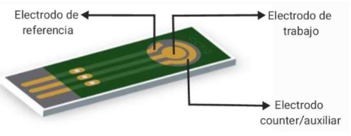
Figura 11: Imagen de referencia electrodo de trabajo en celda electroquímica.
- Correr la voltametria cíclica para que la solución se polimerice por las descargas eléctricas.
- Concluidos los diez ciclos (Fig. 12) se toma la placa con olas celdas electroquimicas con la muestra y se descarta el sobrante en un descartador de líquidos.
Nota: Es importante que en ningún momento toque la superficie del electrodo ya que esto modificaría la superficie y dañaría el proceso.
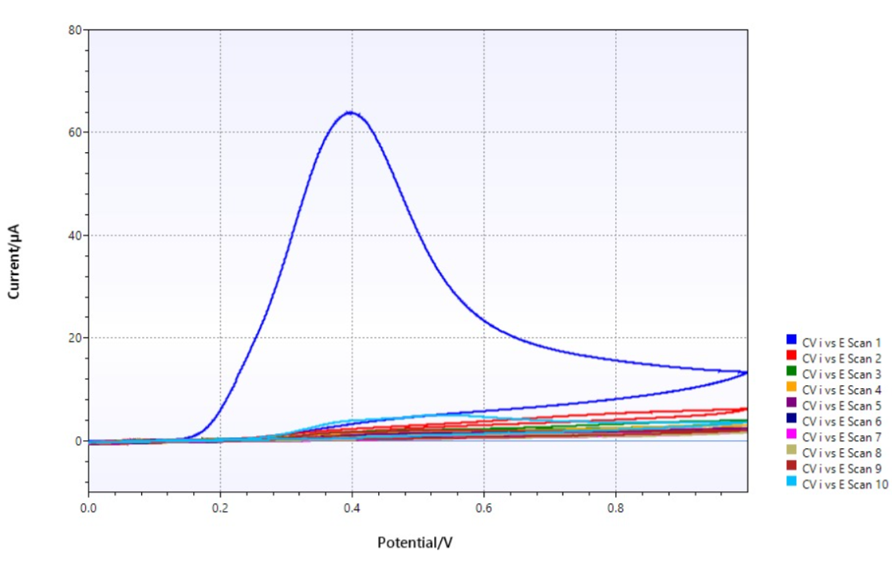
Figura 12: Resultado esperado de la polimerización del MIP.
5.3. Limpieza del electrodo
- Añadir al electrodo con la muestra, 60 microlitros de solución 1:1 buffer:metanol.
- Transcurridos 15 minutos se descarta el sobrante de buffer:metanol en un descartador de líquidos.

  - Preparación de diluciones de PFAS
- Crear una solución madre con 4.14mg de PFOA disuelto en 10mL de agua tipo 1. Esto equivale a una solución a 1mM.
- Realice diluciones seriadas para obtener las molaridades requeridas. Para esto realice 4 diluciones 1:100 pasando de 1mM a 10uM, de 10uM a 100nM, de 100nM a 1nM y de 1nM a 0.1nM.
- Realice este mismo proceso de dilución a partir de la solución madre para conseguir soluciones a 0.01nM, 0.02nM, 0.05nM, 0.1nM, 0.2nM, 0.5nM, 1nM, 2nM, 5nM, 10nM, 20nM y 50nM.

  - Absorción de pfas.
Para identificar si el sensor es capaz de detectar la presencia de PFAS en el agua se colocan muestras a diferentes concentraciones de estas diluidas en agua (preparadas en el paso anterior).
- En primer lugar, se debe registrar el 0 (control). Para esto coloque alrededor de 60uL de agua tipo 1 sin presencia de PFAS en la celda electroquímica asegurándose que cubra los 3 electrodos.
- Deje esta solución por 15 minutos sobre la celda para que las PFAS se adhieran a la superficie en los espacios que habían dejado anteriormente.
- Pasado este tiempo descarte el excedente de líquido en un descartador de líquidos y asegúrese de que el sensor quede completamente seco.

  - Detección indirecta mediante ferroferri
- Ajuste los valores del potenciostato nuevamente: tiempo de espera para comienzo de toma de muestra en 3 segundos, voltaje de inicio en 0.6 voltios, voltaje mínimo en -0.6 voltios y voltaje máximo en 0.6 voltios, tasa de escaneo (v/s) en 0,05, escala del voltaje en 0.001 voltios, y número de escaneos en 3 (Fig. 13).

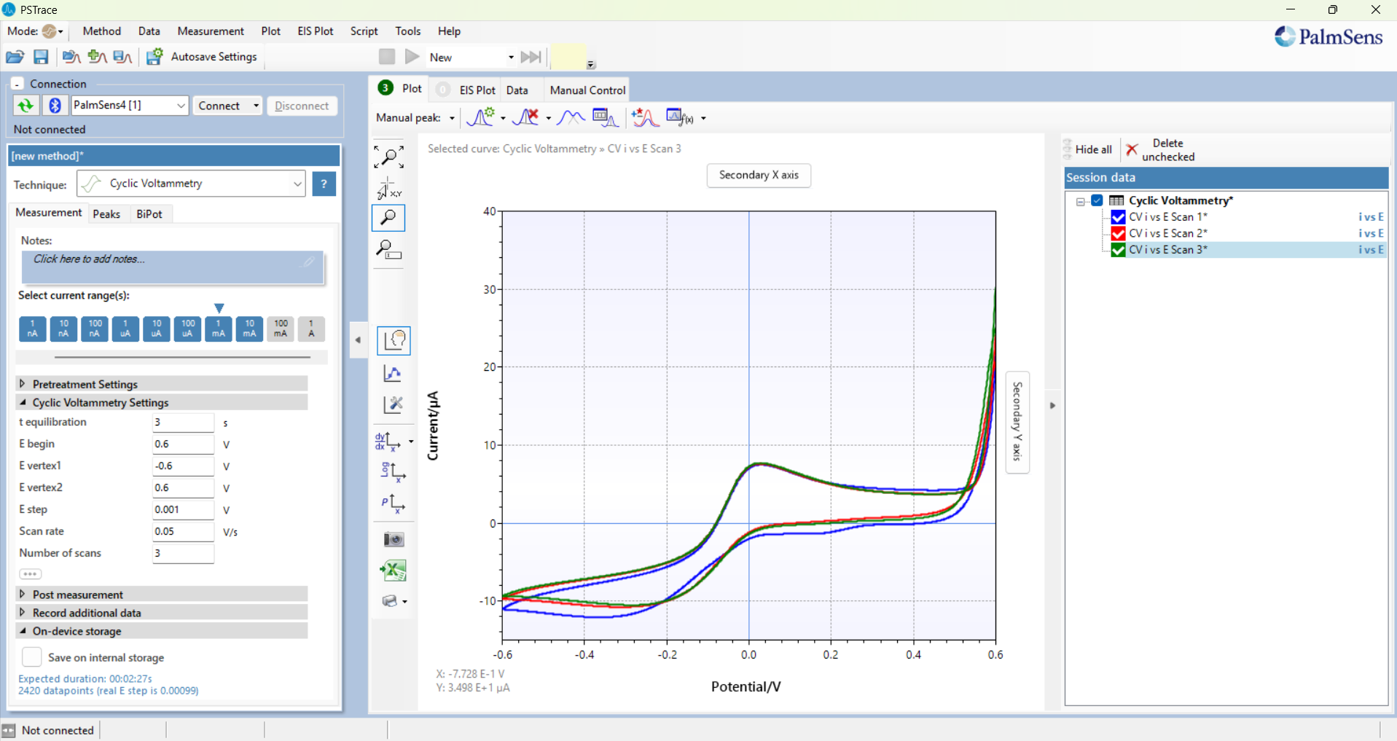
Figura 13: Gráfica de una Voltametría Cíclica.

- Posiciones nuevamente la lámina con las celdas electroquímica en el pogapin.
- Añadir una gota de ferraferri en el electrodo, y se hace funcionar el programa hasta completar los 3 ciclos establecidos.
Figura 14: Reacción esperada de oxidoreducción con voltametria ciclica
- Al correr el programa se mostrará una grafica como la de la figura 14. El pico superior representa el proceso de oxidación y el pico inferior representa el proceso de reducción.
- Este proceso se repite con 0.01nM, 0.02nM, 0,05nM, 0.1nM, 0.2nM, 0,5nM, 1nM, 2nM, 5nM, 10nM, 20nM y 50nM. Cada una se pone en un electrodo diferente y se realiza la respectiva medición.
  - Análisis de datos.
- Al voltaje que suceden estos picos se mide la corriente en las siguientes molaridades para registrarlo en una tabla (Fig. 15) que permita graficarlas.
Nota: Registre el voltaje en el que se presenta el pico de oxidación y el pico de reducción en el 3 ciclo con 0nM (control). Observe que corriente tiene cada muestra en estos voltajes y registre ese dato como se muestra en la figura 14.

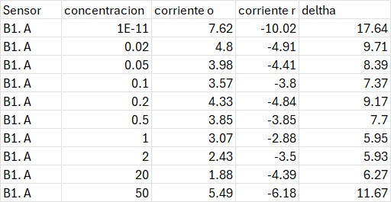
Figura 15: Tabla de registro para análisis de datos.
- La columna delta se realiza mediante la función =ABS(corriente r – corriente o) en Excel para cuantificar la diferencia de corriente entre ambos picos.
- Estos datos se grafican mediante una grafica de dispersión. Esto permite observar el comportamiento de cada variable y su promedio acorde a la concentración de PFAS (Fig. 16).
Nota: Se recomienda realizar la gráfica en escala logarítmica debido a la pequeña escala de las soluciones.
- Realice un ajuste logarítmico y muestre su respectiva ecuación para ver la pendiente que representa este comportamiento.
Nota: para este experimento el valor esperado es lo mas cercano a -1 ya que se espera una disminución lineal de la corriente conforme mayor concentración de PFAS.
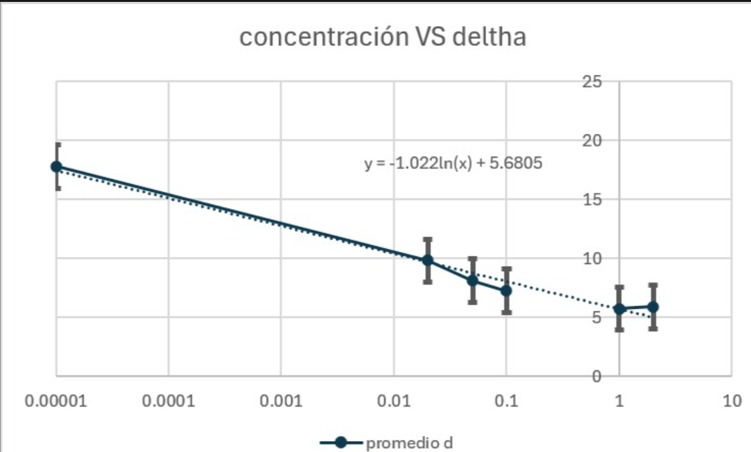
Figura 12: Grafica esperada.

